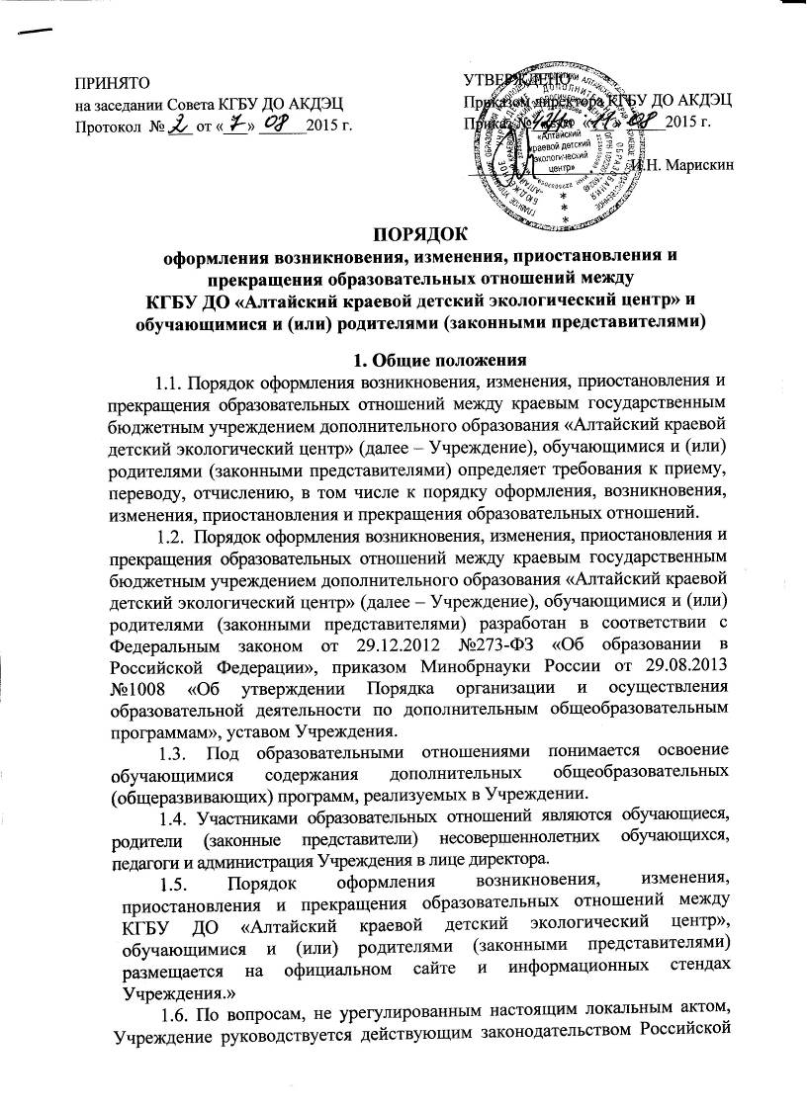  ПРИНЯТО  на заседании Совета КГБУ ДО АКДЭЦ  Протокол № ___ от «___» ______2015 г. | УТВЕРЖДЕНО  Приказом директора КГБУ ДО АКДЭЦ  Приказ №___ от «___» _____2015 г.  ____________________ И.Н. Марискин
ПОРЯДОК
оформления возникновения, изменения, приостановления и прекращения образовательных отношений между
КГБУ ДО «Алтайский краевой детский экологический центр» и обучающимися и (или) родителями (законными представителями)

1. Общие положения
1.1. Порядок оформления возникновения, изменения, приостановления и прекращения образовательных отношений между краевым государственным бюджетным учреждением дополнительного образования «Алтайский краевой детский экологический центр» (далее – Учреждение), обучающимися и (или) родителями (законными представителями) определяет требования к приему, переводу, отчислению, в том числе к порядку оформления, возникновения, изменения, приостановления и прекращения образовательных отношений.
1.2. Порядок оформления возникновения, изменения, приостановления и прекращения образовательных отношений между краевым государственным бюджетным учреждением дополнительного образования «Алтайский краевой детский экологический центр» (далее – Учреждение), обучающимися и (или) родителями (законными представителями) разработан в соответствии с Федеральным законом от 29.12.2012 №273-ФЗ «Об образовании в Российской Федерации», приказом Минобрнауки России от 29.08.2013 №1008 «Об утверждении Порядка организации и осуществления образовательной деятельности по дополнительным общеобразовательным программам», уставом Учреждения.
1.3. Под образовательными отношениями понимается освоение обучающимися содержания дополнительных общеобразовательных (общеразвивающих) программ, реализуемых в Учреждении.
1.4. Участниками образовательных отношений являются обучающиеся, родители (законные представители) несовершеннолетних обучающихся, педагоги и администрация Учреждения в лице директора.
1.5. Порядок оформления возникновения, изменения, приостановления и прекращения образовательных отношений между КГБУ ДО «Алтайский краевой детский экологический центр», обучающимися и (или) родителями (законными представителями) размещается на официальном сайте и информационных стендах Учреждения.»
1.6. По вопросам, не урегулированным настоящим локальным актом, Учреждение руководствуется действующим законодательством Российской Федерации.

2. Возникновение образовательных отношений (прием)
2.1. Основанием для возникновения образовательных отношений является приказ директора о зачислении (приеме) лица для обучения в Учреждении.
2.2. Прием обучающихся в Учреждение осуществляется в возрасте преимущественно от 4 до 18 лет.
2.3. Зачисление обучающихся в Учреждение на новый учебный год осуществляется преимущественно с 15 августа до 15 сентября и оформляется приказом директора в течение 7 рабочих дней.
2.4. Допускается зачисление обучающихся в течение всего учебного года при наличии свободных мест, путем присоединения вновь принятых детей к любой группе, в зависимости от индивидуальных особенностей и склонностей.
2.5. Прием в Учреждение проводится по личным заявлениям родителей (законных представителей).
2.6. При приеме в Учреждение родители (законные представители) предъявляют следующие документы:
- заявление родителей о приеме в Учреждение, установленного образца (Приложение №1,2);
- заявление о согласии родителей (законных представителей) на обработку персональных данных;
- копию свидетельства о рождении ребенка или копию паспорта обучающегося достигшего 14 лет;
- медицинскую справку о состоянии ребенка при поступлении в творческие объединения физкультурно-спортивной направленности.
2.7. Каждый обучающийся имеет право на зачисление в одно или несколько творческих объединений, если это не препятствует полноценному освоению дополнительных общеобразовательных (общеразвивающих) программ.
2.8. При приеме обучающегося Учреждение обязано ознакомить его и (или) его родителей (законных представителей) со свидетельством о государственной регистрации, уставом, лицензией на осуществление образовательной деятельности, образовательными программами, учебной документацией, другими документами, регламентирующими организацию и осуществление образовательной деятельности, правами и обязанностями обучающихся.
2.9. С целью ознакомления поступающего на обучение, его родителей (законных представителей) с правоустанавливающими документами, они размещаются на официальном сайте и информационных стендах Учреждения.

3. Изменение образовательных отношений
3.1. Образовательные отношения изменяются в случае изменения условий получения обучающимися образования по конкретной дополнительной общеобразовательной (общеразвивающей) программе, которые влекут за собой изменение взаимных прав и обязанностей обучающихся и Учреждения:
- перевод на обучение по индивидуальному учебному плану, по сокращенной образовательной программе;
- переход обучающихся из одного творческого объединения в другое (или от одного педагога к другому);
- изменения законодательства об образовании, повлекшего установление дополнительных прав и (или) мер социальной поддержки для обучающихся по соответствующим дополнительным общеобразовательным (общеразвивающим) программам.
3.2. Образовательные отношения могут быть изменены как по инициативе обучающегося и (или) родителей (законных представителей) несовершеннолетнего обучающегося по его заявлению в письменной форме (Приложение №3), так и по инициативе Учреждения.
3.3. Основанием для изменения образовательных отношений является приказ директора Учреждения, изданный в течение 7 рабочих дней.
3.4. Права и обязанности обучающихся, предусмотренные законодательством и локальными нормативными актами Учреждения, изменяются с даты издания приказа директора или с иной указанной в нем даты.

4. Порядок перевода обучающихся на следующий год обучения
4.1. Обучающиеся, освоившие в полном объеме содержание дополнительной общеобразовательной (общеразвивающей) программы текущего учебного года, переводятся на следующий год обучения. Решение о переводе на следующий учебный год производится на основании решения педагогического совета и утверждается приказом директора Учреждения.
4.2. Неудовлетворительные результаты промежуточной аттестации по одному или нескольким учебным курсам, дисциплинам (модулям) дополнительной общеобразовательной (общеразвивающей) программы или не прохождение промежуточной аттестации при отсутствии уважительных причин признаются академической задолженностью.
4.3. Обучающиеся обязаны ликвидировать академическую задолженность.
4.4. Обучающиеся, имеющие академическую задолженность, вправе пройти промежуточную аттестацию по соответствующим учебному курсу, дисциплине (модулю) не более двух раз в сроки, определяемые Учреждением в пределах одного года с момента образования академической задолженности. В указанный период не включаются время болезни обучающегося, нахождение его в отпуске по беременности и родам.
4.5. Для проведения промежуточной аттестации во второй раз Учреждением создается комиссия.
4.6. Не допускается взимание платы с обучающихся за прохождение промежуточной аттестации.
4.7. Обучающиеся, не прошедшие промежуточной аттестации по уважительным причинам или имеющие академическую задолженность, переводятся на следующий год обучения условно.
4.8. Обучающиеся не ликвидировавшие в установленные сроки академической задолженности с момента ее образования, по усмотрению их родителей (законных представителей) оставляются на повторное обучение, переводятся на обучение по адаптированным дополнительным общеобразовательным (общеразвивающим) программам в соответствии с рекомендациями психолого-медико-педагогической комиссии либо на обучение по индивидуальному учебному плану.

5. Приостановление образовательных отношений
5.1. Приостановление образовательных отношений осуществляется по заявлению обучающегося или родителей (законных представителей) несовершеннолетнего обучающегося в письменной форме (Приложение №4).
5.2. Место за обучающимся в Учреждении сохраняется на время его отсутствия в случаях:
- длительной болезни;
- карантина;
- прохождения санаторно-курортного лечения;
- нахождения обучающегося в отпуске с родителями (законными представителями);
- в иных случаях по уважительным семейным обстоятельствам.
5.3. Основанием приостановления образовательных отношений является приказ директора. Права и обязанности обучающегося, предусмотренные законодательством об образовании и локальными нормативными актами Учреждения, прекращаются с даты издания приказа на срок, оговоренный приказом.

5. Прекращение образовательных отношений (отчисление)
5.1. Образовательные отношения прекращаются в связи с отчислением обучающегося из Учреждения:
- в связи с завершением обучения (освоением дополнительной общеобразовательной (общеразвивающей) программы);
- досрочно по основаниям, установленным законодательством Российской Федерации в сфере образования.
5.2. Образовательные отношения могут быть прекращены досрочно в следующих случаях:
- по инициативе обучающегося или родителей (законных представителей) несовершеннолетнего обучающегося (Приложение №5);
- по инициативе Учреждения, в случае применения к обучающемуся, достигшему возраста 15 лет, как меры дисциплинарного взыскания, а также в случае установления нарушения порядка приема в Учреждение, повлекшего по вине обучающегося его незаконное зачисление в Учреждение;
- по обстоятельствам, не зависящим от воли обучающегося или родителей (законных представителей) несовершеннолетнего обучающегося и Учреждения, в том числе в случае ликвидации Учреждения.
5.3. Досрочное прекращение образовательных отношений по инициативе обучающегося или родителей (законных представителей) несовершеннолетнего обучающегося не влечет за собой возникновение каких-либо дополнительных, в том числе материальных, обязательств указанного обучающегося перед Учреждением.
5.4. Основанием для прекращения образовательных отношений является приказ директора Учреждения, изданный в течение 7 рабочих дней. Если с обучающимися или родителями (законными представителями) несовершеннолетнего обучающегося заключен договор об оказании платных образовательных услуг, при досрочном прекращении образовательных отношений такой договор расторгается на основании распорядительного акта Учреждения об отчислении обучающегося.
5.5. При досрочном прекращении образовательных отношений Учреждение в трехдневный срок после издания приказа об отчислении обучающегося выдает лицу, отчисленному из Учреждения справку об обучении, установленного образца (Приложение №6) в соответствии с частью 12 статьи 60 ФЗ РФ от 29.12.2012 №273-ФЗ «Об образовании в Российской Федерации».
5.6. Права и обязанности обучающегося, предусмотренные законодательством и нормативными локальными актами, прекращаются со дня его отчисления из Учреждения.

6. Заключительные положения
6.1. Настоящее Положение вводится в действие с момента утверждения приказом директора КГБУ ДО «Алтайский краевой детский экологический центр».
6.2. Срок действия настоящего Положения бессрочно.
Приложение №1

Зачислить в КГБУ ДО АКДЭЦ с «____» ______ 2015 г. ____________ (И.Н. Марискин)
заполняется администрацией АКДЭЦ

Директору КГБУ ДО «Алтайский краевой детский экологический центр»
Марискину И.Н.
от _______________________________
________________________________
(Ф.И.О. родителя, законного представителя)

ЗАЯВЛЕНИЕ
заполняется родителем (законным представителем) ребёнка

Прошу зачислить в КГБУ ДО «Алтайский краевой детский экологический центр» моего ребенка _______________________________________________________________________
(ФИО ребёнка)
на обучение по дополнительной общеобразовательной (общеразвивающей) программе: _____________________________________________________________________________

О ребёнке предоставляю следующие данные:
ФИО ребёнка (полностью)
Класс
Образовательное учреждение
(полное название)
Адрес проживания ребёнка с индексом, контактные телефоны
Дата рождения ребенка
Данные свидетельства о рождении (паспорта) ребенка
(серия, №, кем и когда выдан (-о))
Мать: ФИО (полностью)
Контактные телефоны, e-mail
Отец: ФИО (полностью)
Контактные телефоны, e-mail
Иной законный представитель: ФИО
Контактные телефоны, e-mail
Со свидетельством о государственной регистрации, уставом, лицензией на осуществление образовательной деятельности, образовательными программами, учебной документацией, другими документами, регламентирующими организацию и осуществление образовательной деятельности, правами и обязанностями обучающихся.размещены на официальном сайте АКДЭЦ в разделе «АКДЭЦ / Родительская страничка») ознакомлен(а) _____________________ подпись
Законный представитель дает согласие на обработку персональных данных несовершеннолетнего: обработку (включая сбор, систематизацию, накопление, хранение, уточнение (обновление, изменение), использование, обезличивание, блокирование, уничтожение персональных данных, при этом общее описание вышеуказанных способов обработки данных приведено в Федеральном законе от 27.07.2006 № 152-ФЗ «О персональных данных»; передачу такой информации третьим лицам, в случаях, установленных нормативными документами вышестоящих органов и законодательством; размещение обрабатываемых персональных данных (ФИО, класс, образовательная организация, муниципальное образование) в информационно-телекоммуникационных сетях с целью предоставления общественности информации о результатах участия ребенка в мероприятиях, организуемых и курируемых КГБУ ДО АКДЭЦ. Настоящее согласие действует бессрочно со дня подписания. Подтверждаю, что ознакомлен(а) с положениями Федерального закона от 27.07.2006 № 152-ФЗ «О персональных данных», права и обязанности в области защиты персональных данных мне разъяснены. _______________ подпись

При составлении расписания занятий учтено мое мнение _______________________________________

подпись
Дата подачи заявления: «_____» ______ 201__ г.

_____________________________________ ________________________
ФИО заявителя
подпись заявителя

Приложение 2

Зачислить в КГБУ ДО АКДЭЦ с «____» ______ 2015 г. ____________ (И.Н. Марискин)
заполняется администрацией АКДЭЦ

Директору КГБУ ДО «Алтайский краевой детский экологический центр»
Марискину И.Н.
от _______________________________
________________________________
(Ф.И.О. родителя, законного представителя)

ЗАЯВЛЕНИЕ
заполняется родителем (законным представителем) ребёнка
Прошу зачислить в КГБУ ДО «Алтайский краевой детский экологический центр» моего ребенка _______________________________________________________________________
(ФИО ребёнка)
на обучение по дополнительной общеобразовательной (общеразвивающей) программе очно-заочной формы обучения: __________________________________________________________________
указать название программы

О ребёнке предоставляю следующие данные:
ФИО ребёнка (полностью)
Класс
Образовательное учреждение:
- полное название,
- почтовый адрес,
- e-mail
Адрес проживания ребёнка с индексом, контактные телефоны, e-mail
Дата рождения ребенка
Данные свидетельства о рождении (паспорта) ребенка
(серия, №, кем и когда выдан (-о))
Мать: ФИО (полностью)
Контактные телефоны, e-mail
Отец: ФИО (полностью)
Контактные телефоны, e-mail
Иной законный представитель: ФИО
Контактные телефоны, e-mail

Со свидетельством о государственной регистрации, уставом, лицензией на осуществление образовательной деятельности, образовательными программами, учебной документацией, другими документами, регламентирующими организацию и осуществление образовательной деятельности, правами и обязанностями обучающихся.размещены на официальном сайте АКДЭЦ в разделе «АКДЭЦ / Родительская страничка») ознакомлен(а) _____________________ подпись
Законный представитель дает согласие на обработку персональных данных несовершеннолетнего: обработку (включая сбор, систематизацию, накопление, хранение, уточнение (обновление, изменение), использование, обезличивание, блокирование, уничтожение персональных данных, при этом общее описание вышеуказанных способов обработки данных приведено в Федеральном законе от 27.07.2006 № 152-ФЗ «О персональных данных»; передачу такой информации третьим лицам, в случаях, установленных нормативными документами вышестоящих органов и законодательством; размещение обрабатываемых персональных данных (ФИО, класс, образовательная организация, муниципальное образование) в информационно-телекоммуникационных сетях с целью предоставления общественности информации о результатах участия ребенка в мероприятиях, организуемых и курируемых КГБУ ДО АКДЭЦ. Настоящее согласие действует бессрочно со дня подписания. Подтверждаю, что ознакомлен(а) с положениями Федерального закона от 27.07.2006 № 152-ФЗ «О персональных данных», права и обязанности в области защиты персональных данных мне разъяснены. _______________ подпись

При составлении расписания занятий учтено мое мнение _______________________________________

подпись

Дата подачи заявления: «_____» __________________ 201__ г.

_____________________________________ _______________________
ФИО заявителя подпись заявителя

Приложение №3

Директору КГБУ ДО «Алтайский краевой детский экологический центр»
Марискину И.Н.
от _________________________________
____________________________________
(Ф.И.О. родителя, законного представителя)

ЗАЯВЛЕНИЕ
заполняется родителем (законным представителем) ребёнка
Для дальнейшего обучения в КГБУ ДО «Алтайский краевой детский экологический центр» по дополнительной общеобразовательной (общеразвивающей) программе «________________________________» прошу перевести моего ребёнка _________________________________________________________________________________________
ФИО ребёнка
к педагогу _____________________________________________________________________________
ФИО педагога

Дата подачи заявления: «_____» __________________ 201_ г.

________________________________ ______________________________
ФИО заявителя подпись заявителя

Приложение №4

Директору КГБУ ДО «Алтайский краевой детский экологический центр»
Марискину И.Н.
от _________________________________
____________________________________
(Ф.И.О. родителя, законного представителя)

ЗАЯВЛЕНИЕ
заполняется родителем (законным представителем) ребёнка

Прошу приостановить образовательные отношения КГБУ ДО «Алтайский краевой детский экологический центр» с моим ребенком____________________________________________________
ФИО ребёнка
в связи с ____________________________________________________________________

Дата подачи заявления: «_____» __________________ 201_ г.

________________________________ ______________________________
ФИО заявителя подпись заявителя

Приложение №5

Директору КГБУ ДО «Алтайский краевой детский экологический центр»
Марискину И.Н.
от _________________________________
____________________________________
(Ф.И.О. родителя, законного представителя)

ЗАЯВЛЕНИЕ
заполняется родителем (законным представителем) ребёнка

Прошу отчислить моего ребенка_________________________________________________________
ФИО ребёнка
из КГБУ ДО «Алтайский краевой детский экологический центр»

Дата подачи заявления: «_____» __________________ 201_ г.

________________________________ ______________________________
ФИО заявителя подпись заявителя

Приложение №6

С П Р А В К А
(об обучении/о периоде обучения)
Настоящая справка выдана
(фамилия, имя, отчество – при наличии)
^{(дата рождения)}
в том, что он __ обучал____ в
Краевом государственном бюджетном учреждении
дополнительного образования
«Алтайский краевой детский экологический центр»
с «___» __________ 20__ г. по «___» __________ 20__ г. обучал____
по дополнительной общеобразовательной (общеразвивающей ) программе
(наименование образовательной программы/образовательных программ)

Директор КГБУ ДО АКДЭЦ
М.П. | ^{подпись} |  | ^{ФИО}

Дата выдачи | « |  | » |  | 20 |  | г. | Регистрационный №

